Greff Clara
BTS COM 2

CULTURE COMMUNICATION
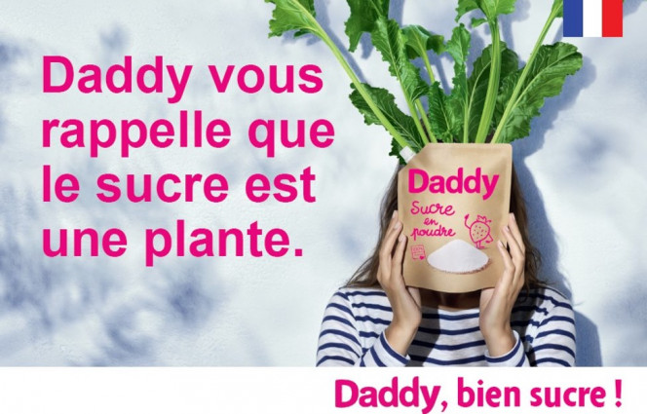

visuel

l’ancrage/headline
le logo

le relais

la body copy

la signature/la baseline

L’analyse d'une publicité portera sur cet exemple de Daddy : c'est mieux !

- Le visuel : il s’agit d’une photographie en couleur, elle représente le texte car on voit une plante sortir du paquet de sucre.

- La headline, l’accroche : le texte prend la moitié de l’image et attire l'œil, le texte et le visuel se complètent.

- La body copy : le texte est informatif mais assure aussi la fonction de relais

- Le call to action : il n’y a pas de call to action

- Le packshot : le produit prend l’autre moitié de l’image

- Le baseline, la signature : elle se trouve en bas à droite. Dans les publicités de Daddy, la signature comporte le logo et la même police que lui.

- Le logo : il est utilisé sur chaque élément textuel, comme la signature, la headline, et sur le paquet de sucre de la photographie.

La place du texte dans les visuels : Pour éveiller la curiosité du lecteur, le texte est écrit en gros et en rose, c’est l’élément qui attire l’oeil pour nous donner
Comme le dit la théorie behavioriste, le nom de la marque se retrouve dans chaque texte de l’image.
La typographie et la couleur sont les mêmes que celles du logo. La taille de la police de la headline est plus grande que les autres textes afin d’attirer l'œil dessus. Le sens de lecture est de gauche à droite puisque l’on va de la police la plus visible (la headline) à celles moins visibles (la signature et le paquet de sucre). Le slogan “Daddy, bien sucre !” est présent sur toutes leurs publicités pour rappeler leur produit principal : le sucre.
L’approche est cognitive car elle veut informer que le sucre vient d’une plante et veut faire passer le produit pour “végétal”.
En haut à droite, un drapeau français rappelle l’origine française des produits Daddy : c'est mieux !
Dans la signature, un jeu de mot est constaté “Bien sucre” qui remplace “bien sûr” pour faire référence à leur produit principal : le sucre.

Les rapports de sens du texte et de l’image : Dans cette publicité, l’headline sert d’ancrage car, comme nous explique Roland Barthes, elle indique le sens de lecture de l’image, qui est ici de gauche à droite.
Le texte inscrit sur le paquet de sucre “Sucre en poudre” fait l’objet de relais car elle indique que c’est un paquet de sucre aux lecteurs.

IMAGE
 |  | Informative | Incitative ou énigmatique
TEXTE | Informatif | La plante apporte un message informatif car elle montre que le sucre est végétal
 | Incitatif ou énigmatique | Le headline incite à consommer du sucre car c’est une “plante” et que c’est donc sain pour la santé.

Le texte comme image : La typographie est la “Helvetica Hebrew Bold”, c’est la seule police utilisée pour les publicités Daddy. La première lettre est toujours en majuscule et le reste du mot et de la phrase en minuscule.

Pour conclure, nous voyons que chaque visuel de chaque publicité de la marque Daddy il y a des éléments redondants dans leurs publicités comme leur signature/slogan, les plantes, le drapeau français et le(s) paquet(s) de sucre.
